ECharts简单介绍

# ECharts简单介绍

## ECharts介绍

**ECharts**，缩写来自**Enterprise Charts**，**商业级数据图表（ECharts (Enterprise Charts 商业产品图表库)）**，一个**纯Javascript**的图表库，可以流畅的运行在**PC和移动设备**上，兼容当前绝大部分浏览器（IE6/7/8/9/10/11，chrome，firefox，Safari等），**底层依赖轻量级的Canvas类库ZRender**，提供直观，生动，可交互，可高度个性化定制的**数据可视化图表**。创新的拖拽重计算、数据视图、值域漫游等特性大大增强了用户体验，赋予了用户对数据进行挖掘、整合的能力。

支持**折线图（区域图）、柱状图（条状图）、散点图（气泡图）、K线图、饼图（环形图）、雷达图（填充雷达图）、和弦图、力导向布局图、地图、仪表盘、漏斗图、事件河流图**等12类图表，(还有树形图、矩形树图、韦恩图、热力图、字符云图5类)，共17类图表，同时提供**标题，详情气泡、图例、值域、数据区域、时间轴、工具箱**等7个可交互组件，支持**多图表**、**组件的联动和混搭**展现。

## 官方链接

ECharts2：<http://echarts.baidu.com/echarts2/>

ECharts3: <http://echarts.baidu.com/>

Echarts实例官方链接：<http://echarts.baidu.com/echarts2/doc/example.html>

## 百度EFE数据可视化团队

**开源的ECharts**来自**百度EFE数据可视化团队**。

EFE数据可视化团队其他开源产品：

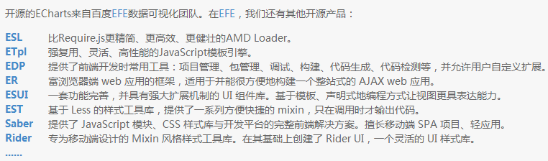

## 让数据说话

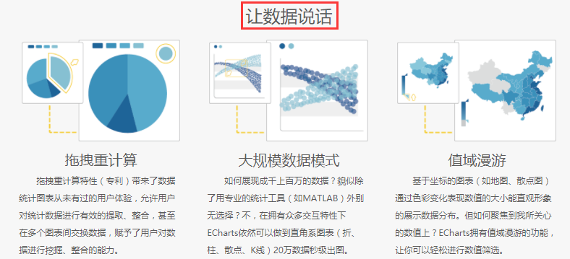

## 重新定义数据图表

大数据时代：重新定义数据图表的时候到了

　　我们只是尽我们所能为你呈现数据真实的一面，并且**提供了一些直观、易用的交互方式以方便你对所展现数据进行挖掘、提取、修正或整合**，让你可以更加专注于你所关心地方，**无论是系列选择、区域缩放还是数值筛选，让你可以有不同的方式解读同样的数据**。

　　浏览ECharts所输出的图表，你不再只是个“读者”，你可以参与其中，这就是ECharts，我们正在打造的**一个拥有互动图形用户界面（GUI）的数据可视化工具**。

## 对ECharts的评价：

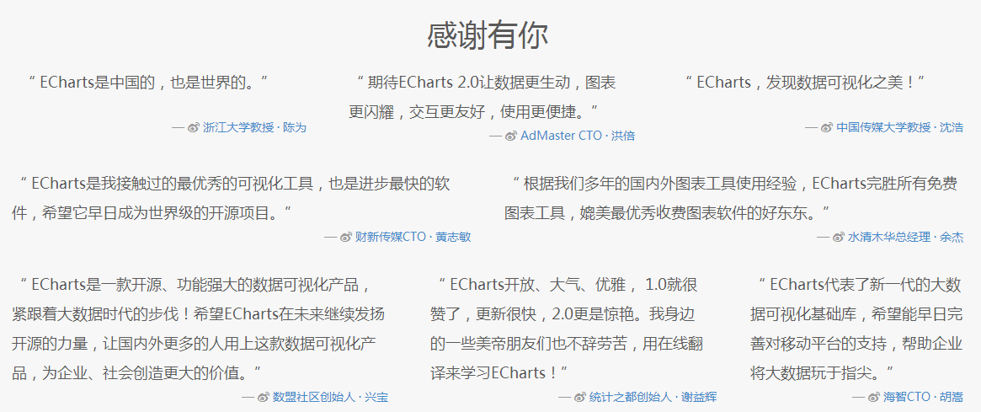

## 数据驱动的EChart

因为使用ECharts重点关注的是option，option中定义了图表的数据，所以只需要传入数据，就可以驱动图表的生成。

# ECharts- Architecture结构图

ECharts提供**商业产品常用图表**，底层基于**ZRender**（一个全新的轻量级canvas类库），**创建了坐标系，图例，提示，工具箱等基础组件**，并在此上构建出折线图、柱状图、散点图、K线图、饼图、雷达图、地图、和弦图、力导向布局图、仪表盘以及漏斗图，同时支持任意维度的堆积和多图表混合展现。

接口 图类 组件 基础库

重点掌握**图类和组件**。

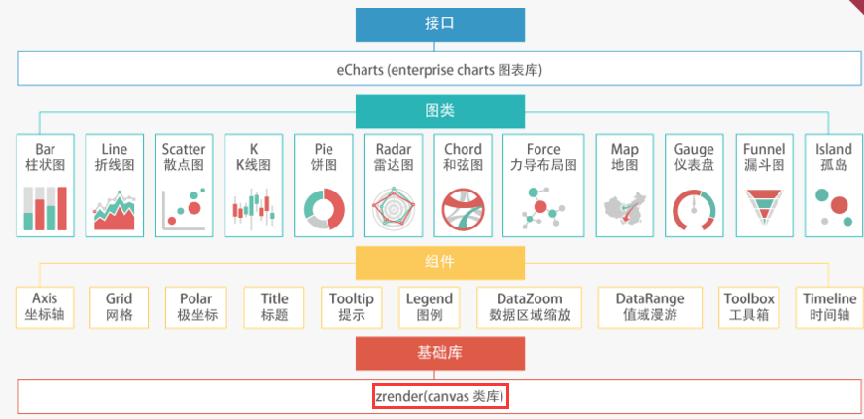



# ECharts-Feature特性（特色）-《Why ECharts?》

## 在线文档《Why ECharts？》

<http://echarts.baidu.com/echarts2/doc/slide/whyEcharts.html#/>

我们诚挚邀请你翻阅这份**在线文档** [**《 Why ECharts ? 》**](http://echarts.baidu.com/echarts2/doc/slide/whyEcharts.html#/) 你可以从中更直观的体验到ECharts的特性以及快速浏览到所有图表类型。

建议使用IE9+、chrome、safari、firefox或opera等现代浏览器阅读这份文档。

## ECharts特性总览

混搭、拖拽重计算、数据视图、动态类型切换、图例开关、数据区域选择、多图联动、值域漫游、炫光特效、大规模数据模式、动态数据添加、标线辅助、多维度堆积、子区域地图模式、GeoJson地图扩展、标注&标线、个性化定制、事件交互、百搭时间轴。

## 混搭

混搭的图表会更具表现力也更有有趣味，ECharts提供的图表（**共11类17种**）支持任意混搭：折线图（面积图）、柱状图（条形图）、散点图（气泡图）、K线图、

饼图（环形图）、雷达图、地图、和弦图、力导布局图、仪表盘、漏斗图。

混搭情况下一个**标准图表**：包含**唯一图例、工具箱、数据区域缩放、值域漫游模块，一个直角坐标系**（可包含一条或多条类目轴线，一条或多条值轴线，**最多上下左右四条**）。

## 拖拽重计算

**拖拽重计算特性**（专利）带来了数据统计图表从未有过的用户体验，允许用户对统计数据进行有效的提取、整合，甚至在多个图表间交换数据，赋予了用户对数据进行挖掘、整合的能力。

## 数据视图

如果你所呈现的数据足够让用户所关心，那么他们将不满足于查看可视化的图表，要去逐一迎合他们下载保存，数据分享，加工整合已有数据等等需求？

或许你只要给予一个“,”分隔的数据文本他们就懂了，这就是**ECharts的数据视图**！当然，你可以**重载数据视图的输出方法**，用你独特的方式去呈现数据。

如果你的用户足够的高端，你甚至可以打开数据视图的编辑功能，跟拖拽重计算相比，这可是批量的数据修改！

## 动态类型切换

很多图表类型本身所表现的能力是相似的，但由于**数据差异、表现需求和个人喜好的不同**导致最终图表所呈现的张力又大不一样，比如折线图和柱状图的选择,系列数据是堆叠还是平铺总是让人头疼。

ECharts提供了动态类型切换，让用户随心所欲的切换到他**所需要的图表类型和堆叠状态**。

## 图例开关

多系列数据的同时展现呈现出丰富内容，但如何让用户切换到他所关心的个别系列上？

ECharts提供了方便快捷的**多维度图例开关**，可以随时**切换到你所关心的数据系列**。

## 数据区域选择

数据可以是无限的，但显示空间总是有限的，数据区域选择组件提供了**大数据量中漫游的能力**，让用户选择并呈现他所关心的数据区域。

配合随动的均值（极值）标线，标注展现强大的数据剖析能力。

## 多图联动

多系列数据在同一个直角系内同时展现有时候会产生混乱，但他们又存在极强的关联意义不可分离？

ECharts提供了**多图联动的能力（connect）**，能做的可不仅仅是鼠标划过的详情显示，连接的多个图表会共享组件事件并且实现了保存图片时的自动拼接。

## 值域漫游

基于坐标的图表（如地图、散点图）通过色彩变化表现数值的大小能直观形象的展示数据分布。

但如何聚焦到我所关心的数值上？我们创造了称为**值域漫游**的功能，让你可以轻松进行数值筛选。

## 炫光特效

我们知道，很多时候我们需要一些吸引眼球的能力。

ECharts支持标注标线的[炫光特效](http://echarts.baidu.com/echarts2/doc/example/map12.html)，特别用在地图上轻松实现[百度迁徙数据可视化特效](http://echarts.baidu.com/echarts2/doc/example/map11.html)。

## 大规模数据模式

如何展现成千上百万的数据？貌似除了用专业的统计工具（如MATLAB）外别无选择？

不，在拥有如此多交互特性下ECharts依然可以做到直角系图表（折、柱、散点、K线）20万数据秒级内渲染完成，这对于常规的应用，用现代浏览器就足以轻松展现百万规模的数据！

## 动态数据添加

如果你需要展示有实时变化的数据，相信这个动态接口会对你很有帮助。

## 标线辅助

趋势线？平均线？上升通道？支持位？专业的你自然知道该怎么用？

提供标线辅助在K线图中可是必要的功能！当然，ECharts中的任何图表都可以使用。

## 多维度堆积

支持多系列，多维度的数据堆积，配合自动伸缩的图形实体和直角坐标系，能呈现出更有内涵的统计图表~

## 子区域地图模式

地图类型支持**world，china及全国34个省市自治区**。同时支持**子区域模式**，通过主地图类型扩展出所包含的子区域地图，轻易输出全球176个国家地区和全国600多个省市区域简图。

## GeoJson地图扩展

内置地图由标准GeoJson地理数据并经过高效的压缩算法压缩生成的地图数据（大小仅为标准geoJson的30%左右）驱动而来。如果内置地图类型或数据如果并未满足你的项目需要，可通过简单动态注册产生你所需要的新类型。

## 标注 & 标线

添加额外的标注内容是常用的功能，如地图上标注某些特定位置，折线图上标注极值点或者柱形图里标线出变化趋势，ECharts全系列图表支持标注标线功能，并且与生俱来的可以响应图例开关、值域漫游等组件的交互功能。

## 个性化定制

超过600个可配置选项结合多级控制设计满足高度定制的个性化需求。

## 事件交互

可以捕获的用户交互和数据变化事件实现图表间或者与外界的联动。

## 百搭时间轴

时空数据分析是信息可视化里一个相当重要的方向！ECharts提供可与任意图表搭配使用的时间轴控件以展现时空数据变化。

try [bar »](http://echarts.baidu.com/echarts2/doc/example/bar11.html)、[scatter »](http://echarts.baidu.com/echarts2/doc/example/scatter4.html)、[pie »](http://echarts.baidu.com/echarts2/doc/example/pie7.html)、[map »](http://echarts.baidu.com/echarts2/doc/example/map14.html)。

# ECharts-Component基本组件：

这里做下简单概括，具体介绍见后续文档。

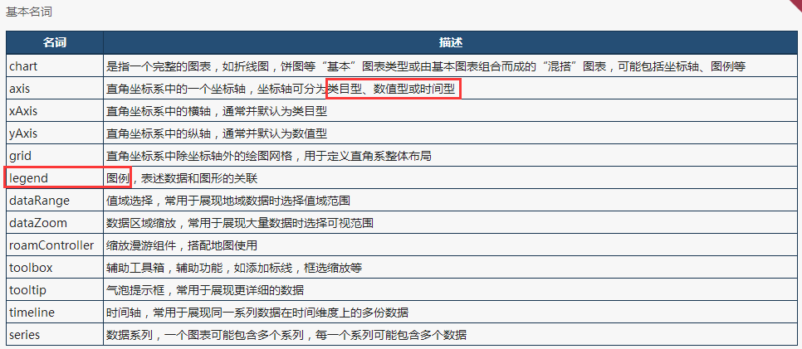

重点掌握：

### chart：一个完整的图表；

### axis、xAxis、yAxis：直角坐标系中的一个坐标轴、横轴、纵轴；三种类型：类目型、数值型或时间型，其中横轴默认为类目型，纵轴默认为数值型；

### legend：图例，表示数据与图形的关联；

### grid：直角坐标系中除坐标轴外的绘图网格，用于定义直角系整体布局；

### series：数据系列，一个图表可能包含多个系列，每个系列可能包含多个数据；（数据存放位置）

### dataRange：值域选择，常用于展现地域数据时选择值域范围；

### dataZoom：数据区域缩放，常用于展现大量数据时选择可视范围；

### roamController：缩放漫游组件，搭配地图使用；

### toolbox：辅助工具箱，辅助功能，如添加标线，框选缩放等；

### tooltip：气泡提示框，常用于展现更详细的数据；

### timeline：时间轴，常用于展现同一系列数据在时间维度上的多份数据；

# ECharts-Charts图表类型(图类)

ECharts共提供17类图表。在series中指定type时，可以根据需要指定为**line、bar、scatter、k、pie、radar、chord、force、map、heatmap、gauge、funnel、eventriver、treemap、venn、tree、wordcloud**。

ECharts提供**共11类、17种图表**支持任意混搭，**混搭的图表**会更具表现力也更有有趣味。折线图（区域图）、柱状图（条形图）、散点图（气泡图）、K线图、饼图（环形图）、雷达图、地图、和弦图、力导布局图、仪表盘、漏斗图。

混搭情况下一个标准图表：包含唯一图例、工具箱、数据区域缩放、值域漫游模块，一个直角坐标系（可包含一条或多条类目轴线，一条或多条值轴线，最多上下左右四条）

**力导向布局图与和弦图属于关系图，用于描述元素之间的关系**。

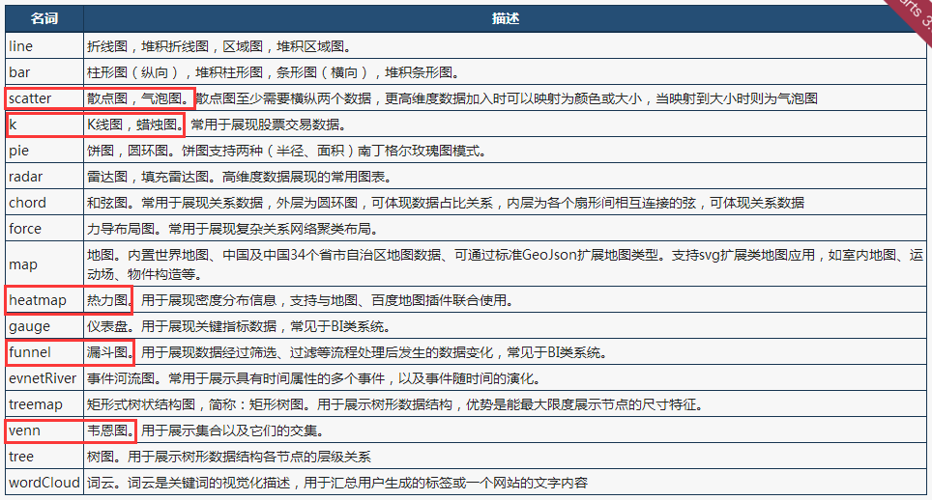

图表库标准包含**单图表类型的标准图表**以及**多图表类型混合的混搭图表**：

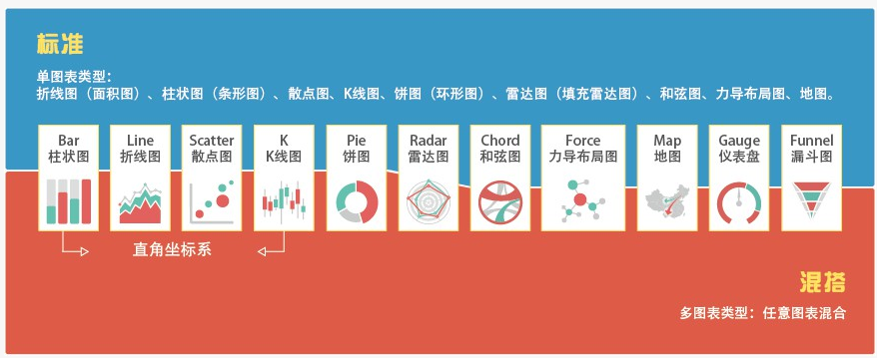

**直角坐标图： ①折线图或区域图Line、②柱形图或条形图Bar、③散点图或气泡图Scatter、④K线图或蜡烛图。**

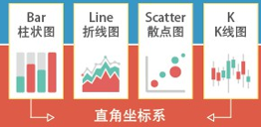

单图表类型：

## Line：折线图、区域图

### 折线图、堆积折线图

### 区域图、堆积区域图

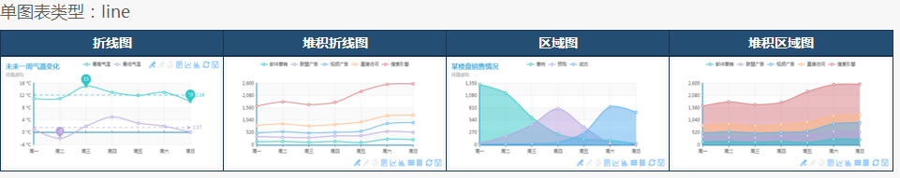

## Bar：柱状图、条形图

柱状图、堆积柱状图、条形图、堆积条形图

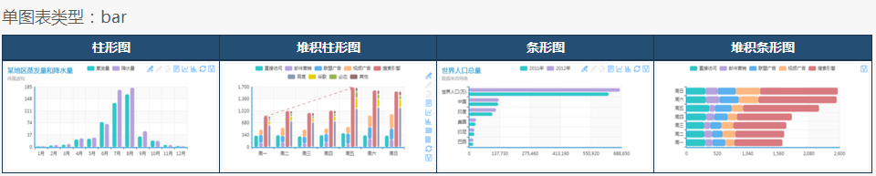

## Scatter：散点图和气泡图

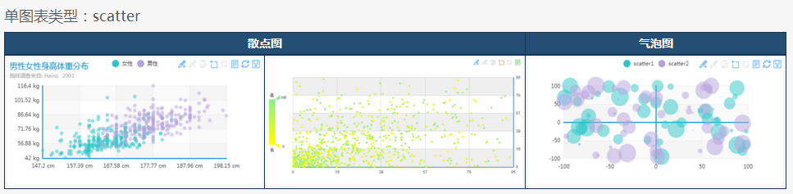

## K：K线图

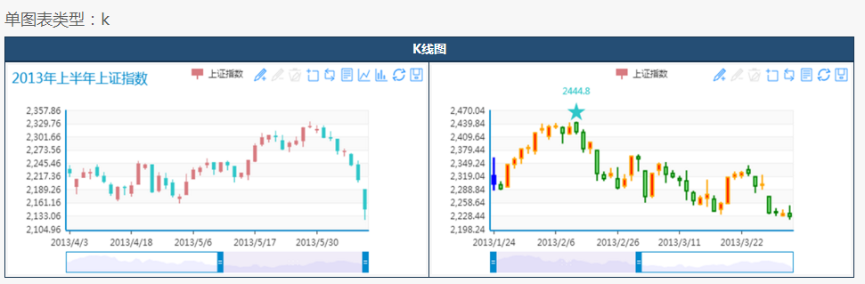

## Pie：饼图、圆环图和南丁格尔玫瑰图

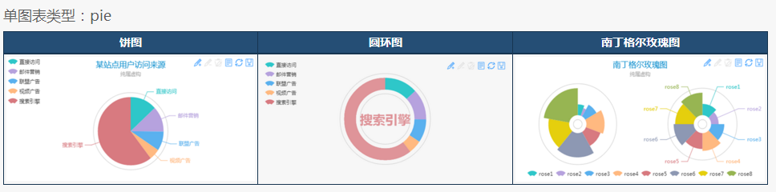

## Radar：雷达图和雷达填充图

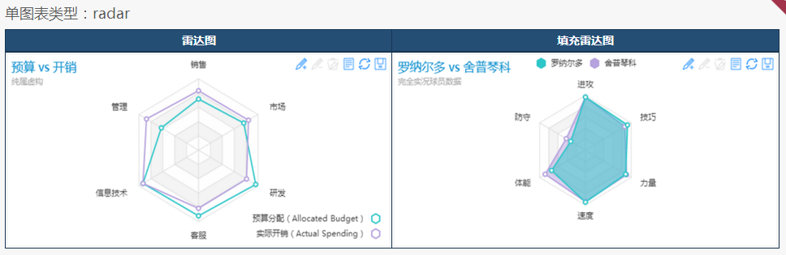

## Chord：和弦图（xian）

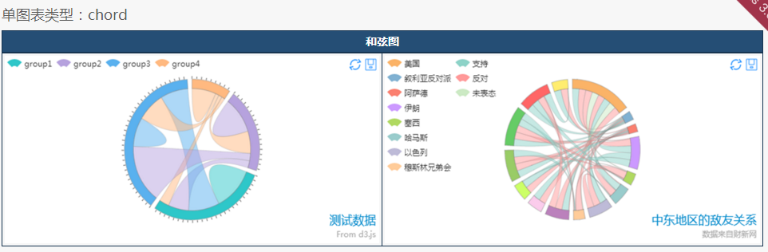

## Force：力导向布局图

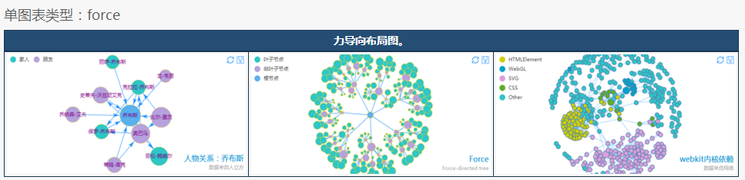

## Map:地图

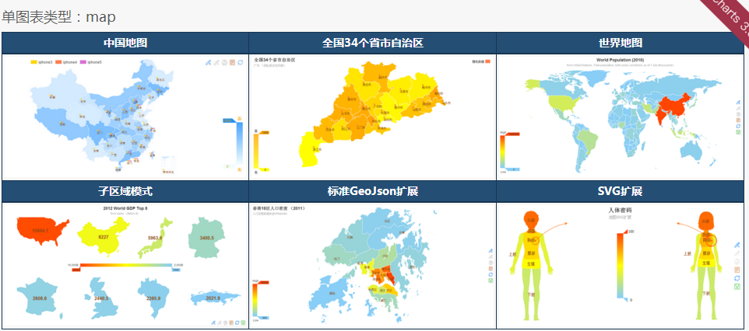

## HeatMap：热力图

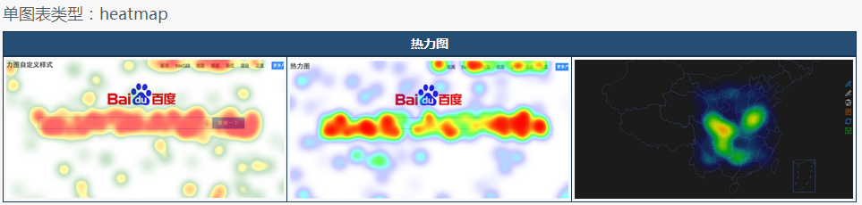

## Gauge：仪表盘 [ɡeɪdʒ]

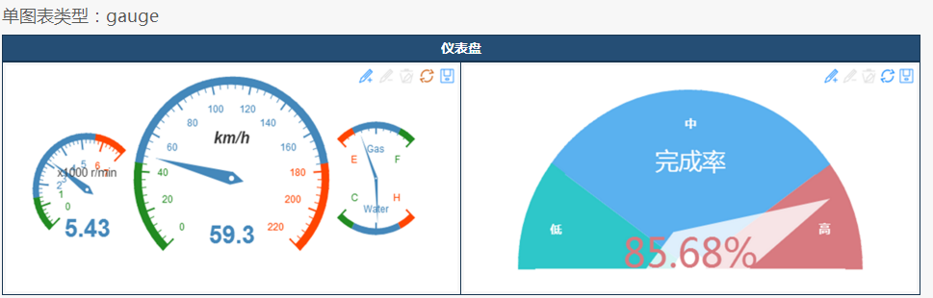

## Funnel：漏斗图 [ˈfʌnəl]

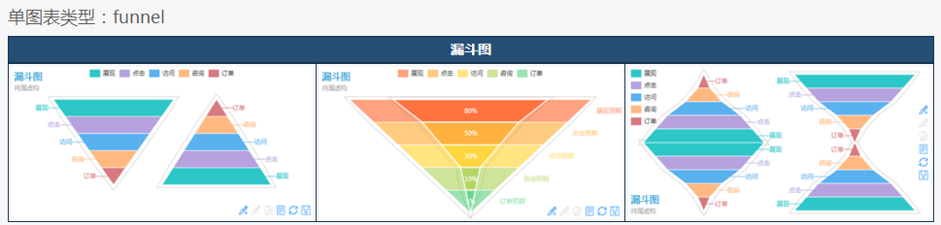

## EventRiver：事件河流图

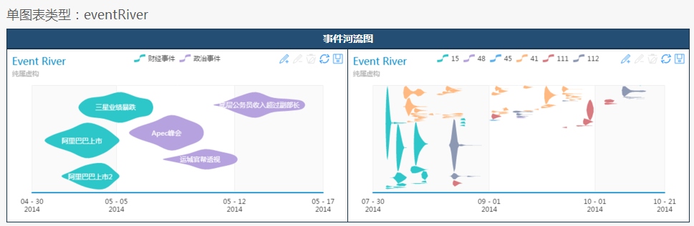

## Treemap：矩形树图

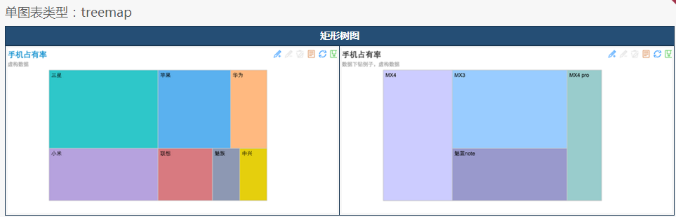

## Venn：韦恩图

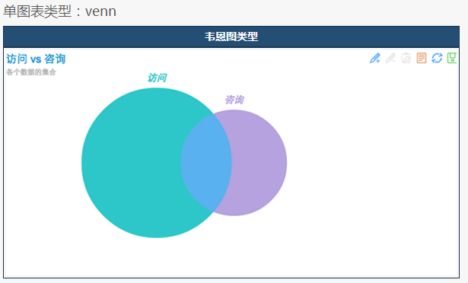

## Tree：树形图

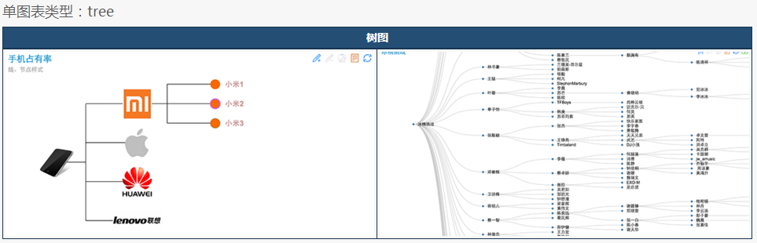

## WordCloud:字符云

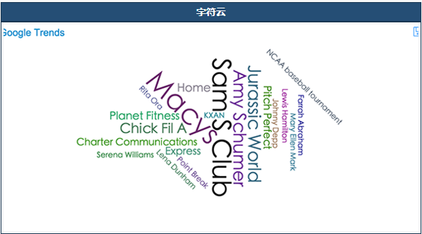

# 一个直观的事例

对于使用ECharts，最关键的是构造**option**，官网给了大量的实例，都是对应的option的构造。<http://echarts.baidu.com/echarts2/doc/example.html>

***一个直观的事例***：

// 图表实例化------------------

// srcipt标签式引入

**var myChart = echarts.init(document.getElementById('main'));//获取ECharts实例**

// 过渡---------------------

myChart.**showLoading**({

text: '正在努力的读取数据中...', //loading话术

});

// ajax getting data...............

// ajax callback

myChart.hideLoading();

// 图表使用-------------------

var option = {

legend: { // 图例配置

padding: 5, // 图例内边距，单位px，默认上下左右内边距为5

itemGap: 10, // Legend各个item之间的间隔，横向布局时为水平间隔，纵向布局时为纵向间隔

data: ['ios', 'android']

},

tooltip: { // 气泡提示配置

trigger: 'item', // 触发类型，默认数据触发，可选为：'axis'

},

xAxis: [ // 直角坐标系中横轴数组

{

type: 'category', // 坐标轴类型，横轴默认为类目轴，数值轴则参考yAxis说明

data: ['Jan', 'Feb', 'Mar', 'Apr', 'May', 'Jun', 'Jul', 'Aug', 'Sep', 'Oct', 'Nov', 'Dec']

}

],

yAxis: [ // 直角坐标系中纵轴数组

{

type: 'value', // 坐标轴类型，纵轴默认为数值轴，类目轴则参考xAxis说明

boundaryGap: [0.1, 0.1], // 坐标轴两端空白策略，数组内数值代表百分比

splitNumber: 4 // 数值轴用，分割段数，默认为5

}

],

**series**: [

{

name: 'ios', // 系列名称

type: 'line', // 图表类型，折线图line、散点图scatter、柱状图bar、饼图pie、雷达图radar

data: [112, 23, 45, 56, 233, 343, 454, 89, 343, 123, 45, 123]

},

{

name: 'android', // 系列名称

type: 'line', // 图表类型，折线图line、散点图scatter、柱状图bar、饼图pie、雷达图radar

data: [45, 123, 145, 526, 233, 343, 44, 829, 33, 123, 45, 13]

}

]

};

**myChart.setOption(option);**

**...**

**// 增加些数据------------------**

**option.legend.data.push('win');**

**option.series.push({**

**name: 'win', // 系列名称**

**type: 'line', // 图表类型，折线图line、散点图scatter、柱状图bar、饼图pie、雷达图radar**

**data: [112, 23, 45, 56, 233, 343, 454, 89, 343, 123, 45, 123]**

**});**

**myChart.setOption(option);**

**...**

**// 图表清空-------------------**

**myChart.clear();**

**// 图表释放-------------------**

**myChart.dispose();**